BÁO CÁO HOMEWORK 7 THỰC HÀNH LẬP TRÌNH MẠNG
Họ tên: Phạm Tùng Dương
MSSV: 20225825
Các phương thức:
- LOGIN [UserID] [password] :Đăng nhập
- LOGOUT: Đăng xuất
- WHO: Hiển thị list user đang đăng nhập
- HELP: Hiển thị danh sách lệnh khả dụng.
- Phía server:
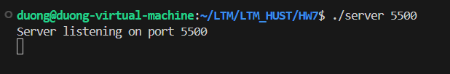
- Phía client:
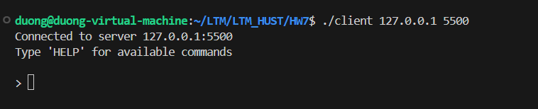
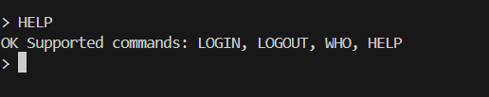

Danh sách account:
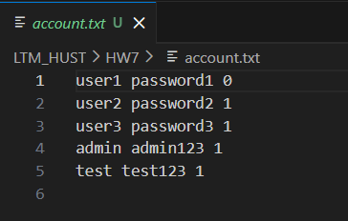

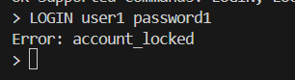
Đăng nhập trên nhiều cửa sổ:
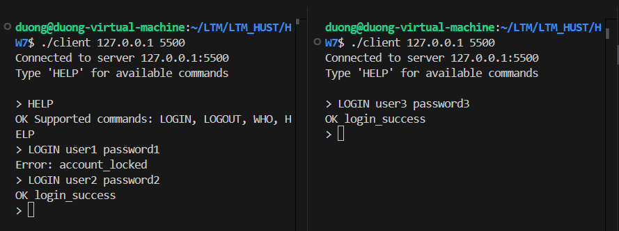
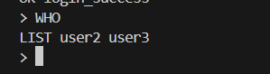
File auth.log o Thêm file log auth.log ghi lại lịch sử đăng nhập đăng xuất:
